AVALIAÇÃO – 2º BIMESTRE

NOME: ___________________________________________________________
TURMA: __________________________________________________________
DATA: ____________________________________________________________

1. O AMBIENTE É FORMADO POR TUDO QUE ESTÁ AO NOSSO REDOR. MARQUE A OPÇÃO QUE CONTÉM TUDO AQUILO QUE PODEMOS ENCONTRAR EM UM AMBIENTE.
A) SERES VIVOS E COMPONENTES NATURAIS.
B) SERES VIVOS E COMPONENTES CONSTRUÍDOS.
C) SERES VIVOS E COMPONENTES VIVOS.
D) SERES VIVOS, COMPONENTES NATURAIS E COMPONENTES CONSTRUÍDOS.

2. OBSERVE OS AMBIENTES A SEGUIR E DESCREVA AS CARACTERÍSTICAS DE CADA UM DELES.
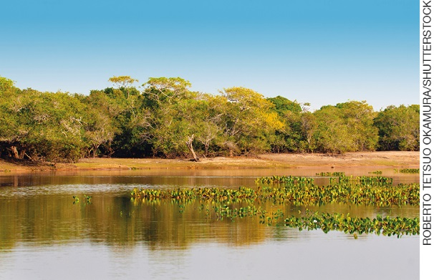  CARACTERÍSTICAS DO AMBIENTE:  ____________________________________  ____________________________________  ____________________________________  ____________________________________ | 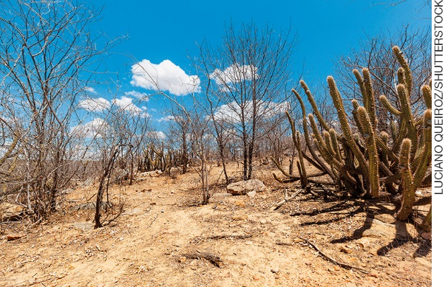  CARACTERÍSTICAS DO AMBIENTE:  ____________________________________  ____________________________________  ____________________________________  ____________________________________
- QUE DIFERENÇAS VOCÊ PERCEBE ENTRE OS AMBIENTES MOSTRADOS NAS IMAGENS ACIMA?
______________________________________________________________________________
______________________________________________________________________________

3. LEIA A SEGUIR ALGUMAS CARACTERÍSTICAS DOS SERES VIVOS E TENTE DESCOBRIR QUAL É O SER VIVO CORRESPONDENTE, ASSINALANDO A ALTERNATIVA CORRETA.

TRONCO FORTE COM GALHOS CHEIOS DE FOLHAS VERDES, FLORES ROSADAS OU BRANCAS E FRUTOS VERMELHOS.

A) BANANEIRA.
B) MACIEIRA.
C) ROSEIRA.
D) COQUEIRO.

TEM QUATRO PERNAS E O CORPO COBERTO DE PELOS, QUE PODEM SER DE VÁRIAS CORES. GERALMENTE SÃO ANIMAIS DE ESTIMAÇÃO.

A) LAGARTO.
B) GALINHA.
C) CACHORRO.
D) PINGUIM.

4. MARQUE O PRINCIPAL GÁS USADO PELA MAIORIA DOS SERES VIVOS PARA SOBREVIVER:
A) GÁS OXIGÊNIO.
B) GÁS CARBÔNICO.

- ALÉM DO AR, DE QUE OUTROS ELEMENTOS OS SERES VIVOS NECESSITAM PARA SOBREVIVER?
______________________________________________________________________________
______________________________________________________________________________
5. DESENHE UMA PLANTA NO QUADRO A SEGUIR E IDENTIFIQUE AS SUAS PARTES.

6. MARQUE A ALTERNATIVA QUE MOSTRA A ESTRUTURA EM QUE ESTÃO OS ÓRGÃOS REPRODUTIVOS DAS PLANTAS.

A)
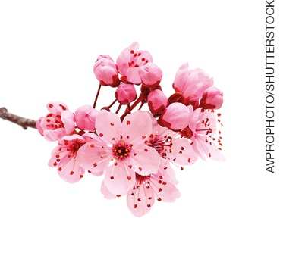
COMPRIMENTO: 3 CENTÍMETROS.

B)
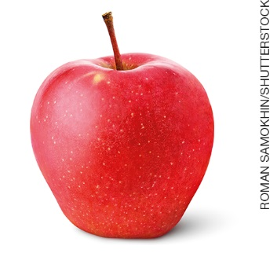
COMPRIMENTO: 8 CENTÍMETROS.

C)
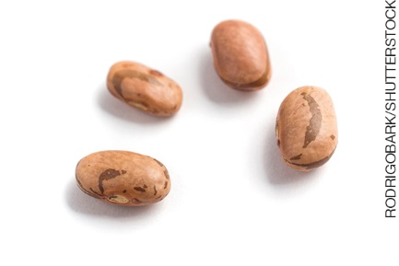
COMPRIMENTO: 1 CENTÍMETRO.

D)
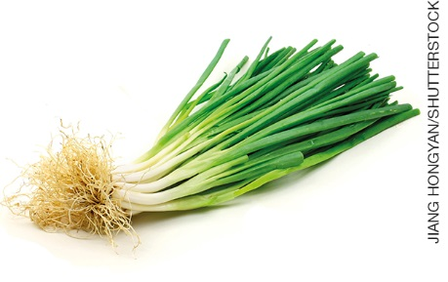
COMPRIMENTO: 30 CENTÍMETROS.

7. COMPLETE AS FRASES COM AS PALAVRAS DO QUADRO.

OXIGÊNIO FOTOSSÍNTESE ÁGUA

- AS PLANTAS PRODUZEM O SEU PRÓPRIO ALIMENTO POR MEIO DA ____________________. ELAS AJUDAM OUTROS SERES VIVOS PORQUE PRODUZEM ____________________, QUE É ESSENCIAL PARA OS SERES VIVOS RESPIRAREM.
- OS SERES VIVOS PRECISAM DE ____________________ PARA QUE POSSAM SOBREVIVER. ELA É ENCONTRADA EM DIVERSOS LOCAIS, COMO RIOS E LAGOS.

8. ASSINALE A ALTERNATIVA QUE REPRESENTA UMA SITUAÇÃO EM QUE A PLANTA NÃO CONSEGUIRÁ CRESCER E SE DESENVOLVER.
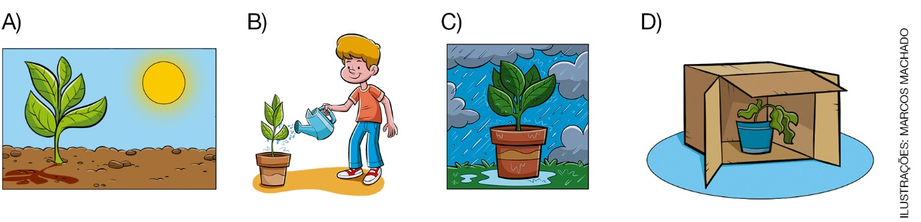
REPRESENTAÇÕES FORA DE PROPORÇÃO.

9. MARQUE O ANIMAL QUE SE ALIMENTA APENAS DE PLANTAS.
A) ONÇA-PINTADA.
B) VACA.
C) LOBO-GUARÁ.
D) TATU.

10. COMPLETE AS FRASES COM AS PALAVRAS DO QUADRO.

INUÍTE INDÍGENAS TUAREGUES

- OS ____________________ SÃO NÔMADES QUE HABITAM O DESERTO DO SAARA. ELES VIVEM EM TENDAS DE COURO.
- O POVO ____________________ HABITA UMA REGIÃO FORMADA POR TERRAS CONGELADAS PRÓXIMAS AO POLO NORTE. ELES FAZEM CASACOS DE PELE DOS ANIMAIS PARA SE PROTEGER DO FRIO.
- NA FLORESTA AMAZÔNICA VIVEM DIVERSOS POVOS ____________________, COMO OS TICUNA. ELES RETIRAM DA FLORESTA APENAS O NECESSÁRIO PARA VIVER.
11. MARQUE A SEQUÊNCIA CORRETA DAS ETAPAS DA ATIVIDADE AGRÍCOLA.
A) PLANTAR, PREPARAR O SOLO E COLHER O QUE FOI PLANTADO.
B) PREPARAR O SOLO, PLANTAR E COLHER O QUE FOI PLANTADO.
C) COLHER O QUE FOI PLANTADO, PLANTAR E PREPARAR O SOLO.
D) PLANTAR, COLHER O QUE FOI PLANTADO E PREPARAR O SOLO.

12. LIGUE OS ALIMENTOS À ATIVIDADE HUMANA RESPONSÁVEL PELA SUA PRODUÇÃO.
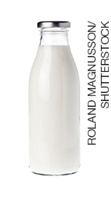 | 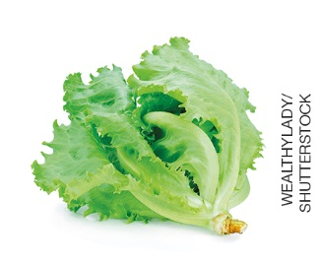 | 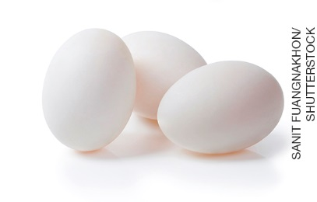 | 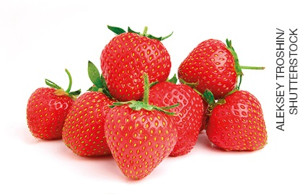

 | AGRICULTURA |  |  | PECUÁRIA

- EM SUA OPINIÃO, POR QUE O SOLO É IMPORTANTE PARA A AGRICULTURA?
______________________________________________________________________________
______________________________________________________________________________
______________________________________________________________________________
- QUAIS SÃO OS ANIMAIS QUE FORNECEM OS OVOS E O LEITE?
______________________________________________________________________________
______________________________________________________________________________

13. LEIA O TEXTO A SEGUIR E DEPOIS RESPONDA ÀS QUESTÕES.
A ABELHA JATAÍ PRODUZ UM MEL DOCE E FRUTADO. ESSE MEL É RETIRADO E UTILIZADO PELO SER HUMANO PARA O TRATAMENTO DE DOENÇAS.
ESSA ESPÉCIE DE ABELHA TEM VANTAGEM SOBRE AS OUTRAS ABELHAS POR CONSEGUIR FAZER SEU NINHO EM DIFERENTES AMBIENTES, POR EXEMPLO, EM TIJOLOS.
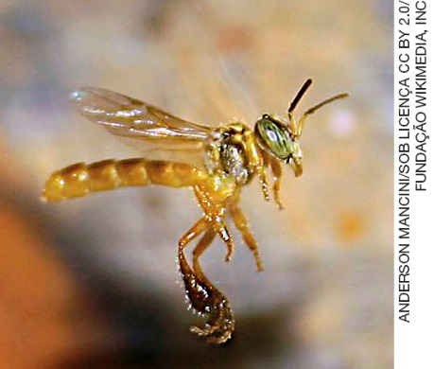
COMPRIMENTO: 2 CENTÍMETROS.

- QUAL É O ANIMAL DESCRITO NO TEXTO? QUAL PRODUTO ELE FORNECE?
_____________________________________________________________________________

_____________________________________________________________________________

- SUBLINHE NO TEXTO UM EXEMPLO DE EXTRATIVISMO.
- CIRCULE NO TEXTO UM EXEMPLO DE RELAÇÃO DA ABELHA COM O COMPONENTE CONSTRUÍDO DO AMBIENTE.

14. OBSERVE A IMAGEM A SEGUIR E RESPONDA ÀS QUESTÕES.

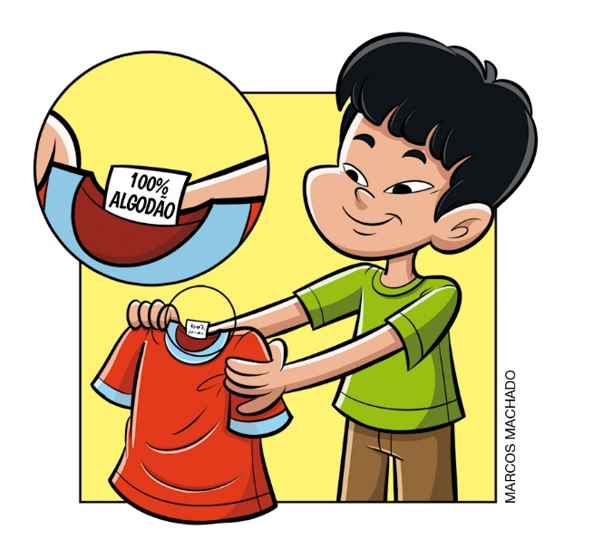
- QUAL É A MATÉRIA-PRIMA UTILIZADA NA PRODUÇÃO DA CAMISETA?
______________________________________________________________________________
______________________________________________________________________________
- COMO ESSA MATÉRIA-PRIMA É OBTIDA?
______________________________________________________________________________
______________________________________________________________________________
15. OBSERVE AS IMAGENS A SEGUIR E RESPONDA ÀS QUESTÕES.
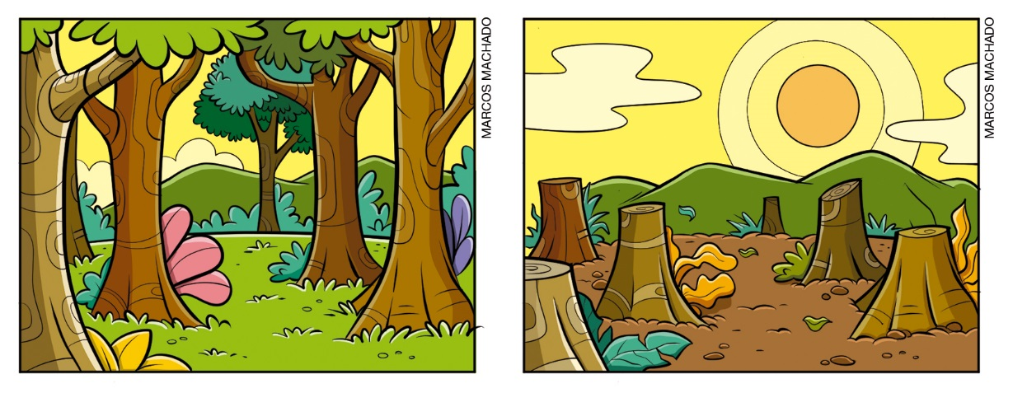
REPRESENTAÇÕES FORA DE PROPORÇÃO.

- QUAL PROBLEMA AMBIENTAL ESTÁ SENDO REPRESENTADO NAS IMAGENS?
______________________________________________________________________________
______________________________________________________________________________
- POR QUE ISSO ACONTECE?
______________________________________________________________________________
______________________________________________________________________________
- EM SUA OPINIÃO, QUAL SERIA A MELHOR SOLUÇÃO PARA ESSE PROBLEMA?
______________________________________________________________________________
______________________________________________________________________________

